Zvārguļa festivāla literāro darbu ekspreskonkurss
Zobojies kā Zvārgulis
NOLIKUMS

2016.gada 2.oktobrī tiks atzīmēta 150.dzimšanas diena dzejniekam Edvardam Treimanim-Zvārgulim, – vienam no populārākajiem 19.gadsimta 90.gadu autoriem, bet mūsdienās maz zināmai personībai, kura devusi ieguldījumu gan literatūrā un populārajā kultūrā, gan Latvijas politiskajā vēsturē. Jubilejai veltītās norises apvienotas pasākumu ciklā “Zvārguļa festivāls”, kurā norisināsies arī bērnu un jauniešu literāro darbu konkurss “Zobojies kā Zvārgulis”.

Mērķi:
1. Veicināt skolēnu dziļāku interesi par latviešu 20.gadsimta sākuma populārās literatūras pārstāvi Edvardu Treimani-Zvārguli.
2. Pilnveidot skolēnu radošās prasmes īsās formas humora un satīras darbu izveidē.
3. Iedvesmojoties no periodiskā izdevuma “Zvārguļa Zobgala kalendārs” (1901-1913), izveidot “Zobgala kalendāru” 2017.gadam, kurā iekļaut labākos konkursa darbus.

Organizatori:Latvijas Universitātes Literatūras, folkloras un mākslas institūts,“Zvārguļafestivāla” radošā komanda un E.Treimaņa-Zvārguļa ģimene.

Dalībnieki: Latvijas pamatskolu un vidusskolu un ģimnāziju skolēni, vidējo un speciālo mācību iestāžu audzēkņi.

Forma un žanrs:
Humora un satīras darbu izveidē izmantojamas īsās formas, piemēram, epigrammas, epitāfijas, ziņģes, gaudu dziesmas, humoreskas, domu graudi, literārās anekdotes. Rakstot radošos darbus, iespējams tiem paredzēt īpašas slejas kalendārā, piemēram, veidojot moderno sapņu tulku, nākamā gada notikumu pareģi un horoskopus, cilvēku tipāžu raksturojumus, pazīstamu literātu darbu parodijas, karikatūras, apkopojot medijos izplatītās vai pašizdomātas komiskas drukas kļūdas u.tml.
Piemērus no 20. gadsimta sākuma skatīt pielikumā.

Apjoms
Radošā darba apjoms nedrīkst pārsniegt 3000 rakstzīmju (jeb 1,5 lpp ar burtu lielumu 12, fontu TimesNewRoman, atstarpi starp rindām 1,5).

Vērtēšanas kritēriji:
- Darba oriģinalitāte.
- Latviešu valodas literāro normu ievērošana.

Darbu iesniegšana: darbi jāiesūta līdz 2016.gada 21.septembrim pa pastu vai elektroniski uz e-pastu zvargulafestivals@gmail.com, norādot autora vārdu, uzvārdu, skolu, klasi, savu e-pastu, telefona numuru.
Adrese: LU LFMI, Mūkusalas iela 3, Rīga, LV-1423
Kontakttālrunis: 26863449
Darbu vērtēšanas komisijas priekšsēdētāja Eva Eglāja-Kristsone – projekta “Zvārguļa festivāls” vadītāja
Vērtēšanas komisija:
Kārlis Vērdiņš, literatūrzinātnieks un dzejnieks
Pauls Daija, literatūrzinātnieks
Atis Treimanis, E. Treimaņa-Zvārguļa mazmazdēls
Signe Raudive, literatūrzinātniece
Madara Eversone, literatūrzinātniece

Konkursa rezultāti tiks izziņoti pēc 2016.gada 25.septembra Facebookhttps://www.facebook.com/zvargulafestivals/

Apbalvošana 2016.gada 1.oktobrī Cēsu koncertzālē.

Balvu fonds
Pirmajām vietām paredzētas naudas balvas, tiks piešķirtas arī veicināšanas balvas un atzinības.

PARAUGI

Oriģināldzejolis un parodija
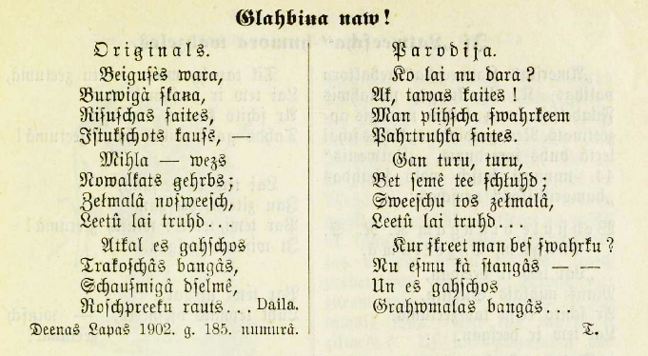

Glābiņa nav!

Oriģināls

Beigusēs vara,
Burvīgā skaņa,
Risušas saites,
Iztukšots kauss, –
Mīla – vecs
Novalkāts ģērbs;
Ceļmalā nosviež,
Lietū lai trūd…
Atkal es gāžos
Trakošās bangā,
Šausmīgā dzelmē,
Rožprieku rauts… Daila.

Dienas Lapas 1902. g. 185. numurā.

Parodija

Ko lai nu dara?
Ak, tavas kaites!
Man plīša svārkiem
Pārtrūka saites.

Gan turu, gan turu,
Bet zemē tie šļūd;
Sviežu tos ceļmalā,
Lietū lai trūd…

Kur skriet man bez svārku?
Nu esmu kā stangās – –
Un es gāžos
Grāvmalas bangās.
T.

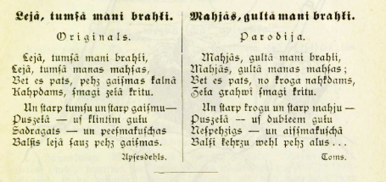

Lejā, tumsā mani brāļi

Oriģināls

Lejā, tumsā mani brāļi,
Lejā, tumsā manas māsas,
Bet es pats, pēc gaismas kalnā
Kāpdams, smagi ceļā krītu.

Un starp tumsu un starp gaismu –
Pusceļā – uz klintīm guļu
Sadragāts – un piesmakušas
Balsis lejā sauc pēc gaismas.
Apsesdēls.

Mājās, gultā mani brāļi

Parodija

Mājās, gultā mani brāļi,
Mājās, gultā manas māsas;
Bet es pats, no kroga nākdams
Ceļa grāvī smagi kritu.

Un starp krogu un starp māju –
Pusceļā – uz dubļiem guļu
Nespēcīgs – un aizsmakušā
Balsī ķērcu vēl pēc alus...
Toms.

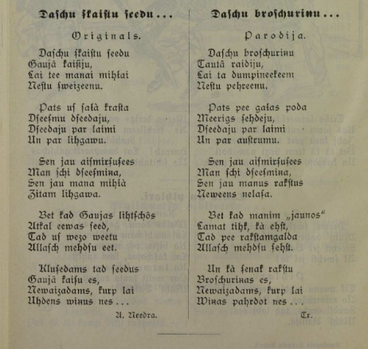

Dažu skaistu ziedu…  Oriģināls.  Dažu skaistu ziedu  Gaujā kaisīju,  Lai tie manai mīļai  Nestu sveicienu.  Pats uz zaļā krasta  Dziesmu dziedāju  Dziedāju par laimi  Un par līgavu.  Sen jau aizmirsusies  Man šī dziesmiņa,  Sen jau mana mīļā  Citam līgava.  Bet kad Gaujas līčos  Atkal ievas zied,  Tad uz veco vietu  Allaž mēdzu iet.  Klusēdams tad ziedus  Gaujā kaisu es,  Nevaicādams, kurp lai  Ūdens viņus nes…  A.Niedra. | Dažu brošūriņu…  Parodija.  Dažu brošūriņu  Tautā raidīju,  Lai tā dumpiniekiem  Nestu pērienu.  Pats pie gaļas poda  Mierīgs sēdēju,  Dziedāju par laimi  Un par austrumu.  Sen jau aizmirsusies  Man šī dziesmiņa,  Sen jau manus rakstus  Neviens nelasa.  Bet kad manim “jaunos”  Lamāt tīk, kā ēst,  Tad pie rakstāmgalda  Allaž mēdzu sēst.  Un kā senāk rakstu  Brošūriņas es,  Nevaicādams, kurp lai  Viņas pārdot nes…  Tr.
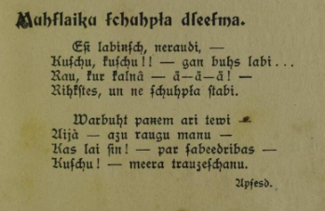
Mūslaiku šūpļa dziesma.

Esi labiņš, neraudi, –
Kušu, kušu!! – gan būs labi…
Rau, kur kalnā – ā – ā – ā! –
Rīkstes, un ne šūpļa stabi.

Varbūt paņem arī tevi –
Aijā – acu raugu manu –
Kas lai zin! – par sabiedrības –
Kušu! – miera traucēšanu.

Apsesd.

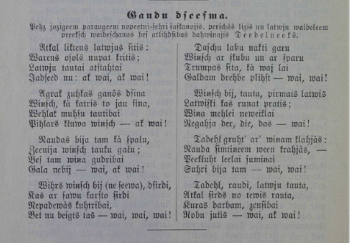
Gaudu dziesma.
Pēc jocīgiem paraugiem nopietni-sēri saskaņojis, peršās licis un latvju vaideļiem priekš vaidēšanas bez atlīdzības dāvinājis Diedelnieks.

Atkal liktens latvjus sitis:  Varens ozols nupat kritis;  Latvju tautai atstātai  Jādzied nu: ak vai, ak vai!  Agrāk cūkas ganos dzina  Viņš, kā katris to jau zina,  Vēlāk mūsu tautībai  Pīlārs kļuva viņš – ak vai!  Raudas bija tam kā spaļu,  Cienīja viņš tauku gaļu;  Bez tam viņa gudrībai  Gala nebij – vai, ak vai!  Vīrs viņš bij (ne sieva), dzirdi,  Kas ar savu karsto sirdi  Nepadevās kūtrībai,  Bet nu beigts tas - vai, vai, vai! | Dažu labu nakti garu  Viņš ar skubu un ar sparu  Trumpas sita, ka vaj lai  Galdam drēbe plīst – vai, vai!  Viņš bij, tauta, pirmais latvis  Latviski kas runāt pratis;  Viņa mēlei neveiklai  Negāja der, die, das – vai!  Tādēļ grūt’ ar viņam klājās:  Nauda simtiņiem vien krājās, –  Piekļūt lielai sumiņai  Sūri bija tam – vai, vai!  Tādēļ raudi, latvju tauta,  Atkal sirds no tevis rauta,  Kuras darbam, censībai  Robu jutīs – vai, ak vai!

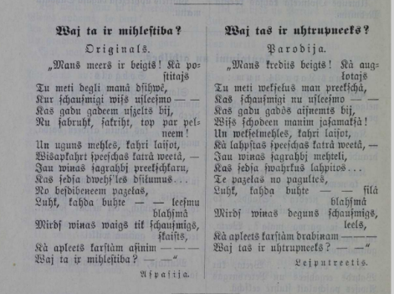

Vaj tā ir mīlestība?  Oriģināls.  “Mans miers ir beigts! Kā postītājs  Tu meti degli manā dzīvē,  Kur šausmīgi viss uzliesmo – –  Kas gadu gadiem uzcelts bij,  Nu sabrūk, sakrīt, top par pelniem!  Un uguns mēles, kāri laizot,  Visapkārt spiežas katrā vietā, –  Jau viņas sagrābj priekškaru,  Kas sedza dvēs’les dziļumus…  No bezdibenēm paceļas,  Lūk, kāda būte – – liesmu blāzmā  Mirdz viņas vaigs tik šausmīgs, skaists,  Kā apliets karstām asinīm – – –  Vaj tā ir mīlestība? – –”  Aspazija. | Vaj tas ir ūtrupnieks?  Parodija.  “Mans kredīts beigts! Kā augļotājs  Tu meti vekseļus man priekšā,  Kas šausmīgi nu uzliesmo – –  Kas gadu gados aizņemts bij,  Viss šodien manim jāsamaksā!  Un vekseļmēles, kāri laizot,  Kā lāpstas spiežas katrā vietā, –  Jau viņas sagrābj mēteli,  Kas sedza svārkus lāpītos…  Te paceļas no pagultes,  Lūk, kāda būte – – zilā blāzmā  Mirdz viņas deguns šausmīgs, liels,  Kā apliets karstām drabiņām – – –  Vaj tas ir ūtrupnieks? – –”  Lejputrietis.

EPITĀFIJAS JEB KAPU UZRAKSTI
Iz Edvarda Treimaņa-Zvārguļanepublicētā manuskripta 300 epitāfu jeb kapuzrakstu

Rieteklim
(Jūlijam Balodim, 1856.14.2.–1940.11.8.)

Kad Tevi savā klēpī ņēma zemesmāte,
Tev līdzi gūlās Tava popularitāte –:
Uz priekšu jāiet tam, kas sevī dzejnieks šķietas,
Bet Tu līdz kapam stāvēji uz vienas vietas.

Jēkabam Janševskim
(Jēkabam Janovskim, 1865.16.2.–1943.5.11.)

Daži Tavus darbus pārāk cildināja,
Daži atkal galīgi tos notiesāja;
Bet Tu pats par honorāru divus namus pirki priecīgs.
Nu šai sešu pēdu namiņā tas viss Tev gluži niecīgs.

Rainim
(Jānim Pliekšānam, 1865.11.11.–1929.12.9.)

No Taviem darbiem daži ģeniāli,
Bet daži arī pasmagi un bāli.
Un tad šis nevienādais stils, kas viņos vijas:
Cik Tava tur, cik Vilmiņas un Aspazijas?

